Republika Hrvatska
Istarska županija
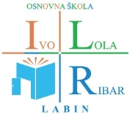
Osnovna škola „Ivo Lola Ribar“ Labin
Rudarska 9, Labin 52220 Tel: 052/855- 406, fax: 052/880- 234
e-mail: ured@os-ilribar-labin.skole.hr

Tjedni jelovnik za prehranu učenika u OŠ „IVO LOLA RIBAR“ LABIN
3. TJEDAN
-MARENDA-

DAN U TJEDNU | MARENDA
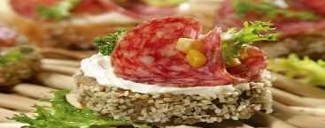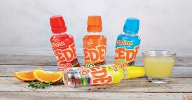  PONEDJELJAK | PECIVO S ČAJNOM I KISELIM KRASTAVCIMA,  NAPITAK  (CEDEVITA/SOK)
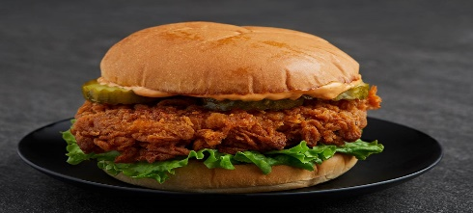  UTORAK | POHANO MESO U SENDVIČU  S UMAKOM,  NAPITAK
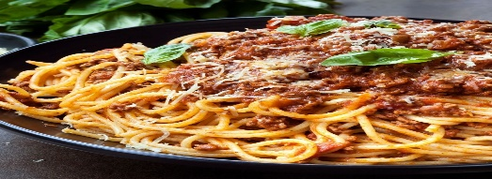  SRIJEDA | BOLONJEZ S TJESTENINOM I PARMEZANOM,  NAPITAK
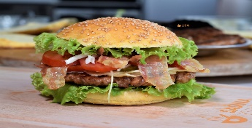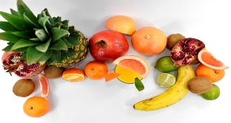  ČETVRTAK | BURGER SA SALATOM,  SEZONSKO VOĆE
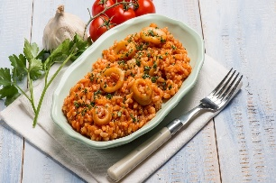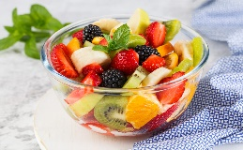  PETAK | RIŽOT S LIGNJAMA,  VOĆE,  NAPITAK

